Mall för avrop genom särskild fördelningsnyckel
Elektriska arbetsfordon 2020

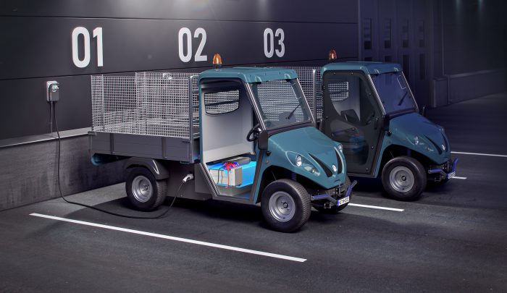

Avrop genom särskild fördelningsnyckel går till enligt följande;

Avrop genom särskildfördelningsnyckel – (se mall för avrop på sid. 3)

Vid avrop enligt särskild fördelningsnyckel utser upphandlande myndighet (UM) den produkt ur aktuellt standardsortimentet, som bäst motsvarar UM:s behov utifrån en eller flera av kriterierna nedan.
UM ska identifiera sitt behov utifrån de objektiva parametrar som beskrivs nedan och väljer den
leverantör som bäst kan tillgodose behovet vid avropstillfället. UM kan välja att använda den eller de
parametrar som är relevanta vid det enskilda tillfället. Angivna kriterier nedan är ej rangordnade.

- Pris
- Leveranstid
- Fordonets tekniska eller funktionella egenskaper
- Fordonets miljö- och hållbarhetsegenskaper (inklusive batterieffektivitet)
- Ljudnivå/bulleregenskaper utöver de i upphandlingen definierade kraven för detta
- Fordonets ergonomiska egenskaper i förhållande till förarens behov
- Fordonets anpassningsmöjligheter, såsom möjlighet att tillkoppla redskap och tillbehör till fordonet
- Leverantörens serviceorganisation, tillgänglighet och inställelsetid för service och reparation av fordon
- Ev. anpassning till av UM tidigare köpta fordon

Upphandlande myndighet behöver inte redogöra för eller motivera för vilka kriterier som man applicerat vid val av maskin vid avrop.

Upphandlande myndighet uppmuntras att använda sig av nedan framtagna mall vid avrop genom den särskilda fördelningsnyckeln. Genom att använda sig av mallen blir det tydligt för såväl upphandlande myndighet som leverantör att man vid avrop hänvisar till befintligt ramavtal med de avtalade förutsättningarna som gäller. Det är även till UM:s fördel att dokumentera dessa avrop.

Utöver att skicka ut nedan avropsmall uppmuntras UM att inför avrop ta skriftlig eller muntlig kontakt med antagna ramavtalsleverantörer för att ställa frågor om exempelvis maskiner, möjligheter att tillanpassa dessa med tillbehör samt leveransförutsättningar för att ta reda på vilken leverantör som bäst kan tillgodose det aktuella behovet.

I informationen om ramavtalet som finns på Addas hemsida https://www.adda.se/upphandling-och-ramavtal/vara-ramavtal-och-upphandlingar/ramavtal-och-avtalskategorier/gata-och-park/elektriska-arbetsfordon/ framgår till vilken e-postadress avropet skickas för respektive Leverantör.

Avrop genom särskild fördelningsnyckel – Adda Inköpscentrals ramavtal Elektriska arbetsfordon 2020

Detta avrop följer Adda Inköpscentrals ramavtal Elektriska arbetsfordon 2020 projektnummer 10518.

Avropsobjektet

☐ 1. Bas Enkla arbetsfordon typ golfbil.
☐ 2. Proffs Ett fordon med större möjlighet för t.ex. lastkapacitet.
☐ 3. N1 Fordon motsvarande lättlastbil.

Kontaktuppgifter
Avropande myndighet  Klicka eller tryck här för att ange text. | Kontaktperson  Klicka eller tryck här för att ange text. | Telefon  Klicka eller tryck här för att ange text. | E-post  Klicka eller tryck här för att ange text.

Mottagande leverantör
Namn  Klicka eller tryck här för att ange text. | Kontaktperson  Klicka eller tryck här för att ange text.

Avropsprecisering
Maskiner som önskas avropas, anges med namn och artikelnummer (även eventuella tillbehör):
Maskin 1 Artikelnummer XXXXX med tillbehör artikelnummer YYYYYY och tillbehör ZZZZZ
Maskin 2 Artikelnummer XXXXX
Maskin 3 Artikelnummer XXXXX
2 Önskad leveranstidpunkt och leveransplats
Klicka eller tryck här för att ange text.
3 Övriga kommentarer
Klicka eller tryck här för att ange text.

